[天津市肿瘤医院张瑾论文再度被关注](https://mp.weixin.qq.com/s?__biz=MzkyODUyMDc5MQ==&mid=2247501101&idx=5&sn=4be3ac41b0f60b4d3c33f6934655fa1d)

[天眼学术](javascript:void(0);)2025-04-16 00:05:19湖南

《Tumor Biology》2012 Oct;33(5):1349-62.

doi: 10.1007/s13277-012-0383-6.

#1***Archasia belfragei***于2025年4月发表评论

图7中的多个面板似乎是来自同一基础图像的旋转版本（重叠标记；注意它们的方向不同）。

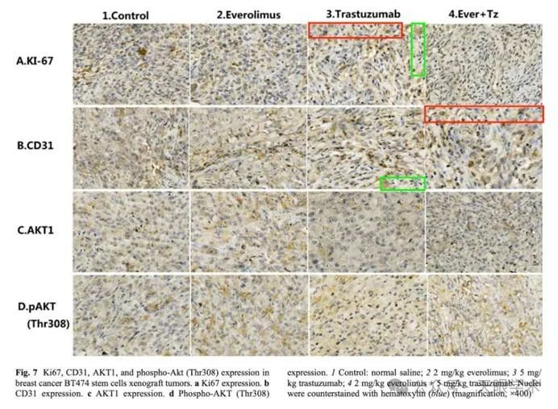

#2***Illex illecebrosus***于2025年4月发表评论

#1

单击此处查看基于上述问题的动画视频。

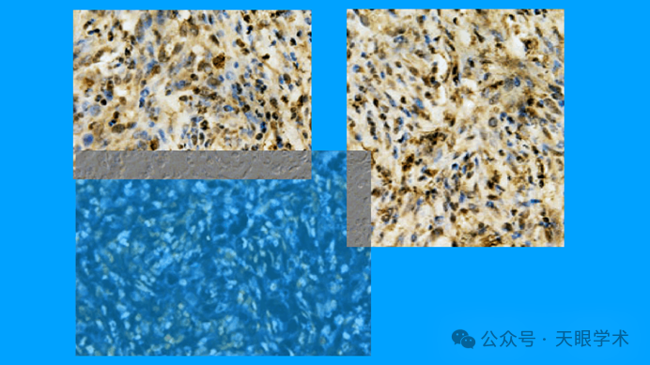

此处提供其他动画。相关PubPeer帖子的链接在描述中。请注意，我们并没有做出任何判断，只是将他人的观察结果可视化。

衔接：

https://pubmed.ncbi.nlm.nih.gov/22492237/

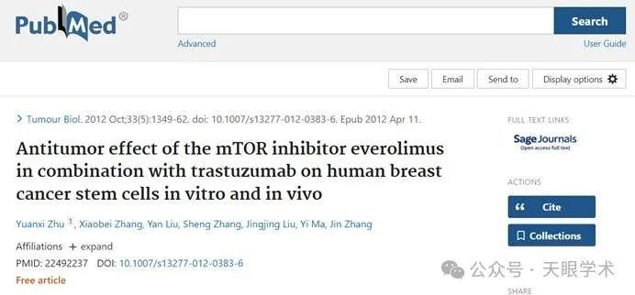

作者简介：

张瑾，女，主任医师，教授，博士生导师。1998年获天津医科大学肿瘤学博士学位，现任天津市肿瘤医院院长助理、乳腺肿瘤三科主任，中国天津乳腺癌防治研究中心常务副主任。研究方向：乳腺癌个体化精准治疗策略研究。发表论文100余篇，在国外期刊发表论文30余篇，被SCI收录39篇。先后承担科研课题27项。参加国家973课题1项，参加国家十一五科技支撑项目2项，科技部国际合作重大项目1项，卫生部科技支撑项目1项。主持国家自然基金课题2项，主持天津市重大科技专项（工程）项目抗癌重大科技专项1项，主持天津市科委重点课题1项，天津市国际合作重点项目1项。参加天津市科委科技支撑重大项目1项。承担全球多中心临床研究项目多项。牵头国内名中心临床研究项目多项。

评论衔接：

https://pubpeer.com/publications/7B654ED82E45A9313F8657B83DA44D#0

免责声明：

本报道中的信息均来源于学术网站及已公开资料，我们对其准确性及完整性不做任何保证。如果有任何纰漏或不实之处，请通过QQ 642007239与我们联系。